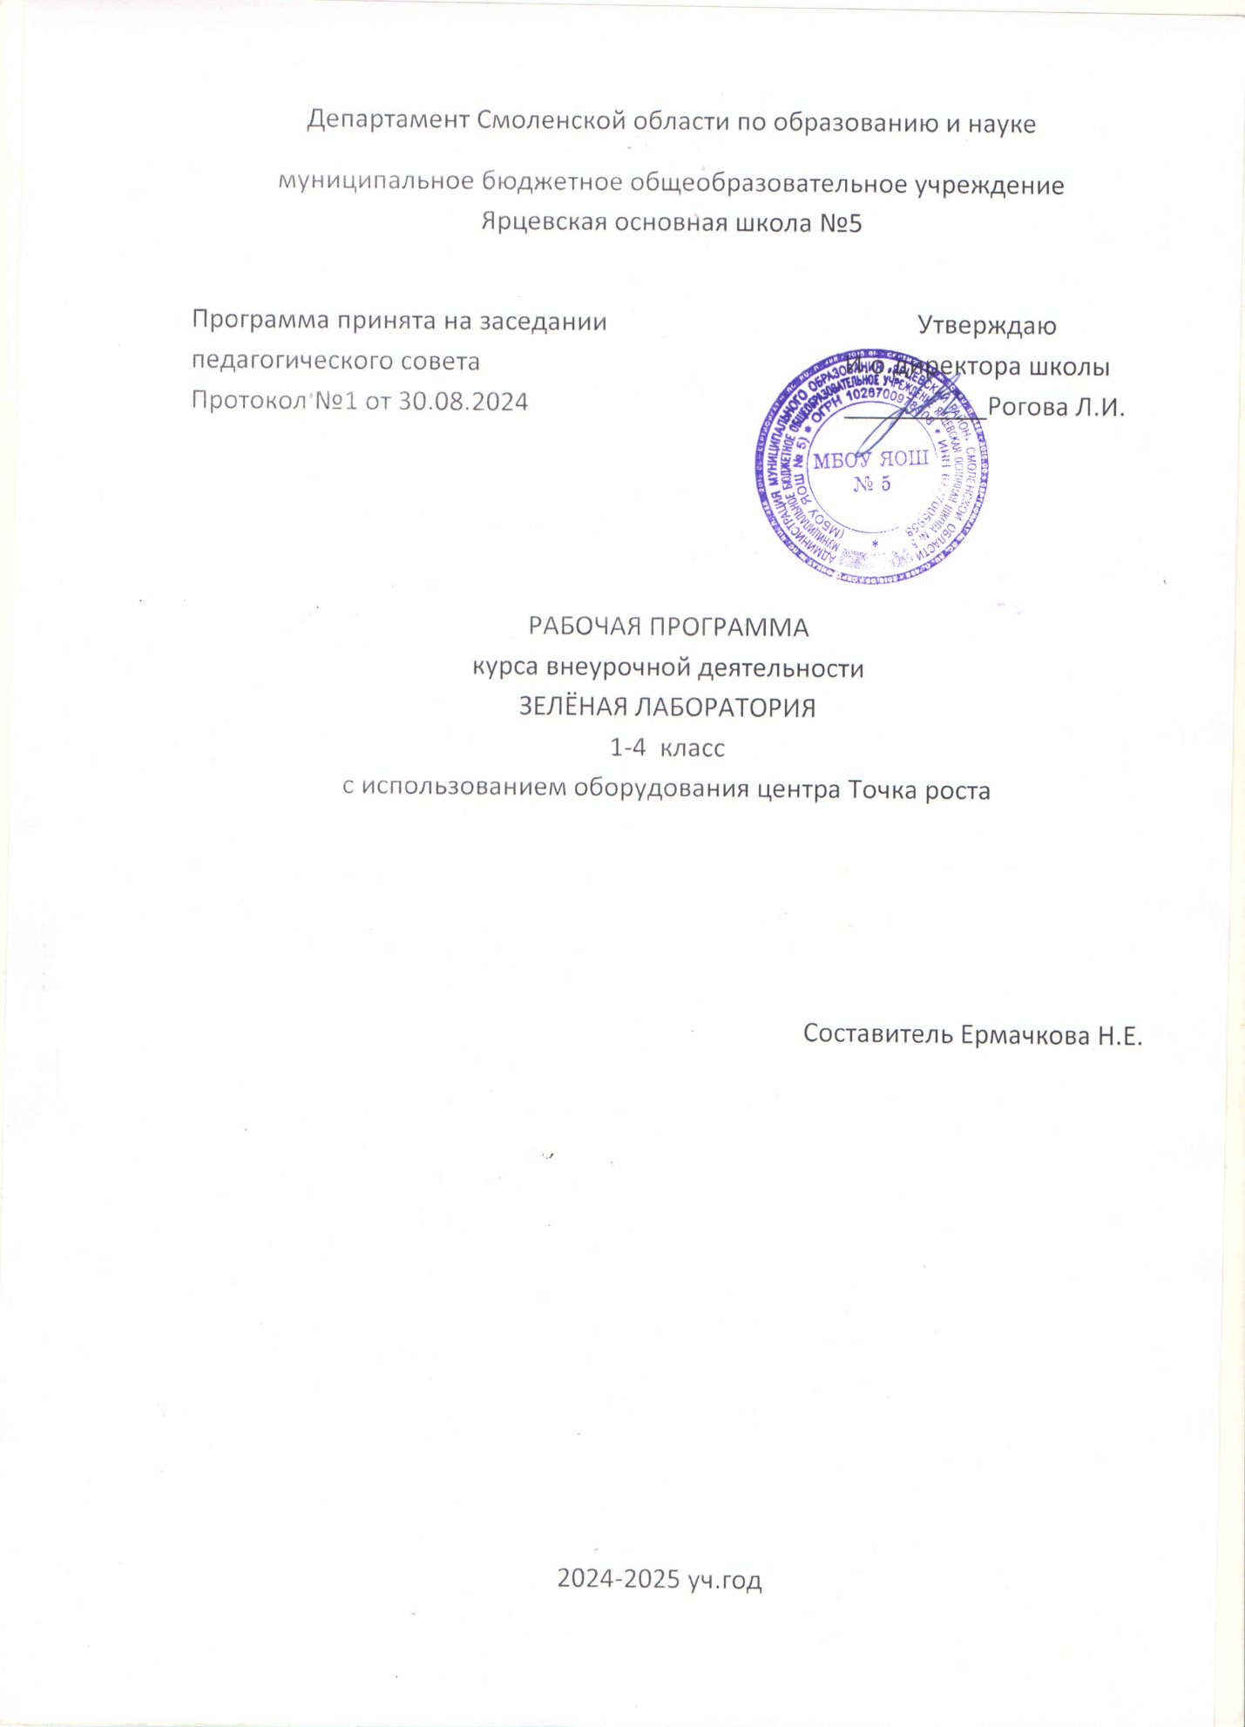

**ПОЯСНИТЕЛЬНАЯ ЗАПИСКА**

Рабочая программа по внеурочной деятельности курса естественнонаучной направленности «Зеленая лаборатория» составлена для учащихся 1-4

Данная программа направлена на обеспечение условий развития личности учащегося; творческой самореализации; умственного и духовного развития.

Коллективная работа над творческими проектами и исследованиями является важным моментом этой деятельности, помогает легче освоить и хорошо запомнить научную информацию, формирует коллектив единомышленников, учит детей общаться со сверстниками, отстаивать свою точку зрения. Актуальность реализуемой программы заключается в том, что в этом возрасте у школьников возникают множество вопросов, и темы, рассматриваемые в рамках реализации программы кружка, позволят ребятам не только получить ответы, но и самим познавать окружающий нас мир путём наблюдений и экспериментов. Большое внимание в программе уделяется вопросам бережного отношения к природе.

**Цели**

повышение качества биологического образования на основе применения современных информационно-коммуникационных технологий, углубление и расширение знаний и умений по биологии, сущности биологических процессов, явлений и их закономерностях, развитие навыков экспериментальной и исследовательской деятельности учащихся, работы с дополнительной литературой; выявление наиболее способных учеников .

**Задачи**

Образовательные задачи : формирование системы научных знаний о системе живой природы, закономерностях ее развития, исторически быстром сокращении биологического разнообразия в биосфере, в результате деятельности человека в том числе;

формирование начальных систематизированных представлений о биологических объектах, процессах, явлениях, закономерностях, об экосистемной организации жизни, взаимосвязи живого и неживого в биосфере;

приобретение опыта использования методов биологической науки и проведения несложных биологических экспериментов для изучения живых организмов и связи человека с ним;

Развивающие задачи : приобретать опыт использования методов биологической науки и проведения несложных биологических экспериментов для изучения живых организмов и связи человека с ним;

развитиепознавательных интересов, интеллектуальных и творческих способностей в процессе работы с различными источниками информации, умений по выполнению типовых заданий, применяемых в контрольно-измерительных материалах ЕГЭ

Формировать приемы, умения и навыки по организации поисковой и исследовательской деятельности, самостоятельной познавательной деятельности, проведения опытов.

Воспитательные задачи : воспитывать интерес к миру живых существ.

Воспитывать ответственное отношение к порученному делу.

Формировать основы экологической грамотности, способности оценивать последствия деятельности человека в природе; выбирать целевые и смысловые установки в своих действиях и поступках по отношению к живой природе, осознание необходимости действий по сохранению биоразнообразия и природных местообитаний видов растений;

**Формы работы:**

лабораторные и практические работы, творческие мастерские, экскурсии, творческие проекты; просмотр видеофильмов, мини-конференции с презентациями, использование проектного метода, активное вовлечение учащихся в самостоятельную проектную и исследовательскую работу. При этом обязательным является создание условий для организации самостоятельной работы учащихся как индивидуально, так и в группах. **Формы и методы, используемые в работе по программе**

Словесно-иллюстративные методы: рассказ, беседа, дискуссия, работа с биологической литературой.

Репродуктивные методы: воспроизведение полученных знаний во время выступлений.

Частично-поисковые методы (при систематизации коллекционного материала).

Исследовательские методы (при работе с микроскопом).

Наглядность: просмотр видео-, компьютерных презентаций, биологических коллекций, плакатов, моделей и макетов.

**Планируемые результаты**

**Личностные универсальные учебные действия**

Готовность и способность обучающихся к саморазвитию и самообразованию на основе мотивации к обучению и познанию; готовность и способность осознанному выбору и построению дальнейшей индивидуальной траектории образования на базе ориентировки в мире профессий и профессиональных предпочтений, с учетом устойчивых познавательных интересов. учебно-познавательный интерес к новому учебному материалу и способам решения новой задачи;

Сформированность ответственного отношения к учению; уважительного отношения к труду, наличие опыта участия в социально значимом труде.

Сформированность целостного мировоззрения, соответствующего современному уровню развития науки и общественной практики, учитывающего социальное, культурное, языковое, духовное многообразие современного мира. Ориентация на понимание причин успеха во внеучебной деятельности, в том числе на самоанализ и самоконтроль результата, на анализ соответствия результатов требованиям конкретной задачи;

Осознанное, уважительное и доброжелательное отношение к другому человеку, его мнению, мировоззрению, культуре, языку, вере, гражданской позиции. Готовность и способность вести диалог с другими людьми и достигать в нем взаимопонимания (идентификация себя как полноправного субъекта общения, готовность к конструированию образа партнера по диалогу, готовность к конструированию образа допустимых способов диалог)

Освоенность социальных норм, правил поведения, ролей и форм социальной жизни в группах и сообществах. Формирование компетенций анализа, проектирования, организации деятельности.

Сформированность ценности здорового и безопасного образа жизни

Способность к самооценке на основе критериев успешности внеучебной деятельности;

Чувство прекрасного и эстетические чувства на основе знакомства с природными объектами.

**Регулятивные универсальные учебные действия**

Умение самостоятельно определять цели обучения, ставить и формулировать новые задачи в учебе и познавательной деятельности, развивать мотивы и интересы своей познавательной деятельности.

Умение самостоятельно планировать пути достижения целей, в том числе альтернативные, осознанно выбирать наиболее эффективные способы решения учебных и познавательных задач.

Умение соотносить свои действия с планируемыми результатами, осуществлять контроль своей деятельности в процессе достижения результата, определять способы действий в рамках предложенных условий и требований, корректировать свои действия в соответствии с изменяющейся ситуацией.

Умение оценивать правильность выполнения учебной задачи, собственные возможности ее решения.

Владение основами самоконтроля, самооценки, принятия решений и осуществления осознанного выбора в учебной и познавательной

**Познавательные универсальные учебные действия**

Умение определять понятия, создавать обобщения, устанавливать аналогии, устанавливать причинно-следственные связи, строить логическое рассуждение, умозаключение (индуктивное, дедуктивное, по аналогии) и делать выводы.

Смысловое чтение. Обучающийся сможет:

находить в тексте требуемую информацию (в соответствии с целями своей деятельности);

ориентироваться в содержании текста, понимать целостный смысл текста, структурировать текст;

устанавливать взаимосвязь описанных в тексте событий, явлений, процессов;

резюмировать главную идею текста;

преобразовывать текст, «переводя» его в другую модальность, интерпретировать текст (художественный и нехудожественный – учебный, научно-популярный, информационный);критически оценивать содержание и форму текста.

Формирование и развитие экологического мышления, умение применять его в познавательной, коммуникативной, социальной практике и профессиональной ориентации.

Развитие мотивации к овладению культурой активного использования словарей и других поисковых систем. Обучающийся сможет:

определять необходимые ключевые поисковые слова и запросы;

осуществлять взаимодействие с электронными поисковыми системами, словарями;

формировать множественную выборку из поисковых источников для объективизации результатов поиска;

соотносить полученные результаты поиска со своей деятельностью.

строить сообщения, проекты в устной и письменной форме;

**Коммуникативные универсальные учебные действия**

Умение организовывать учебное сотрудничество и совместную деятельность с учителем и сверстниками; работать индивидуально и в группе: находить общее решение и разрешать конфликты на основе согласования позиций и учета интересов; формулировать, аргументировать и отстаивать свое мнение

Умение осознанно использовать речевые средства в соответствии с задачей коммуникации для выражения своих чувств, мыслей и потребностей для планирования и регуляции своей деятельности; владение устной и письменной речью, монологической контекстной речью

Формирование и развитие компетентности в области использования информационно-коммуникационных технологий (далее – ИКТ).

**Предметными результатами освоения курса являются следующие умения:**

пользоваться научными методами для распознания биологических проблем; давать научное объяснение биологическим фактам, процессам, явлениям, закономерностям, их роли в жизни организмов и человека; проводить наблюдения за живыми объектами, собственным организмом; описывать биологические объекты, процессы и явления; ставить несложные биологические эксперименты и интерпретировать их результаты.

приобретать навыки использования научно-популярной литературы по биологии, справочных материалов (на бумажных и электронных носителях), ресурсов Интернета при выполнении учебных задач.

выделять существенные признаки биологических объектов (клеток и организмов растений) и процессов, характерных для живых организмов;

аргументировать, приводить доказательства родства различных таксонов растений, животных, грибов и бактерий;

аргументировать, приводить доказательства различий растений, животных, грибов и бактерий;

осуществлять классификацию биологических объектов (растений) на основе определения их принадлежности к определенной систематической группе;

раскрывать роль биологии в практической деятельности людей; роль различных организмов в жизни человека;

объяснять общность происхождения и эволюции систематических групп растений на примерах сопоставления биологических объектов;

выявлять примеры и раскрывать сущность приспособленности организмов к среде обитания;

различать по внешнему виду, схемам и описаниям реальные биологические объекты или их изображения, выявлять отличительные признаки биологических объектов;

сравнивать биологические объекты, процессы жизнедеятельности; делать выводы и умозаключения на основе сравнения;

устанавливать взаимосвязи между особенностями строения и функциями клеток и тканей, органов и систем органов;

использовать методы биологической науки: наблюдать и описывать биологические объекты и процессы; ставить биологические эксперименты и объяснять их результаты;

знать и аргументировать основные правила поведения в природе;

анализировать и оценивать последствия деятельности человека в природе;

описывать и использовать приемы выращивания и размножения культурных растений и ухода за ними;

знать и соблюдать правила работы в кабинете биологии.

**СОДЕРЖАНИЕ ПРОГРАММЫ**

**ВВЕДЕНИЕ**

Отличительные признаки живого и неживого. Связь организмов со средой обитания. Взаимосвязь организмов природе. Экологические факторы и их влияние на живые организмы. Влияние деятельности человека на природу, ее охрана.

**КЛЕТОЧНОЕ СТРОЕНИЕ ОРГАНИЗМОВ**

Методы исследования. Микроскоп. Изготовление микропрепаратов. Клетка и ее строение: оболочка, цитоплазма, ядро, вакуоли, пластиды. Сравнение клеток растений и животных. Химический состав растений. Жизнедеятельность клетки: поступление веществ в клетку (дыхание, питание), рост, развитие и деление клетки. Понятие «ткань».

**ЦАРСТВО БАКТЕРИЙ. ЦАРСТВО ГРИБЫ**

Строение и жизнедеятельность бактерий. Размножение бактерий. Бактерии и их роль в природе и жизни человека. Разнообразие бактерий, их распространение в природе. Вирусы. Грибы. Общая характеристика грибов, их строение и жизнедеятельность. Шляпочные грибы. Профилактика отравления грибами. Дрожжи, плесневые грибы. Грибы – паразиты. Достижения микробиологии.

**ЦАРСТВО РАСТЕНИЯ**

Удивительные растения. Общая характеристика растительного царства. Лишайники. Исследование состояния воздуха по наличию лишайников. Многообразие и систематика растений. Сравнительная характеристика отделов растений. Комнатные растения. Происхождение растений. Основные этапы развития растительного мира.

**ПРИРОДА ПОД МИКРОСКОПОМ**

Методы исследования природы. Правила безопасности и меры первой помощи.

Исследования природы с помощью микроскопа. Правила работы с микроскопом.

Клетка - единица строения, жизнедеятельности, роста и развития организмов. Многообразие клеток. Строение про- и эукариотической клетки. Деление клетки. Митоз и мейоз.Неклеточные формы.

Взаимосвязь строения и функций частей и органоидов клетки - основа ее целостности. Сравнительная характеристика клеток растений, животных, бактерий, грибов. Исследования природы с помощью микроскопа.

Приготовление микропрепаратов клеток кожицы чешуи лука, клеток листа элодеи, плодов томата, шиповника. Виды тканей, отличие растительной ткани от животной, особенности строения и функции тканей. Работа с готовыми препаратами тканей.

Творческая мастерская «Создание модели клетки из пластилина».

**СТРОЕНИЕ И МНОГООБРАЗИЕ ПОКРЫТОСЕМЕННЫХ РАСТЕНИЙ**

Сезонность в природе. Фенологические наблюдения.

Экскурсия №1 «Сезонные изменения в жизни растений»

Экскурсия на школьный участок, знакомство с растения разных жизненных форм, осенние явления в жизни растений Заготовка растений для определения и гербария. Оформление отчёта экскурсии.

Растения - синоптики, растения - индикаторы загрязнения.

Эволюция растительного мира.

Понятие «орган». Органы цветкового растения.

Тайна семени (особенности строения семян). Химический состав семени. Прорастание семян.

Вегетативные органы цветкового растения. Развитие корня из зародышевого корешка. Корневая система и процессы жизнедеятельности с ней связанные.

Вегетативные органы цветковых растений: побег. Рост и развитие побега. Строение видоизменённых подземных побегов. Внешнее и клеточное строение листа. Видоизменения листьев.

Строение кожицы и основной ткани листа герани.

Сравнительный анализ строения жилки листа и стебля.

Генеративные органы растения: цветок. Разнообразие плодов и семян.

**ТАЙНЫ ЖИЗНИ РАСТЕНИЙ**

Жизнедеятельность организмов: минеральное и воздушное питание растений. Сравнительная характеристика питания растений и животных.

Процессы дыхания и транспирации. Движение растений.

Растение- живой организм. Взаимосвязь между органами растения. Обмен веществ и энергии- основное свойство живых организмов.

Способы размножения растений. Размножение споровых растений.

Сравнительная характеристика полового размножения голосеменных и покрытосеменных растений.

Исследовательский проект: «Вегетативное размножение. Черенкование комнатных растений. Использование вегетативного размножения человеком».

**СИСТЕМАТИКА**

Основные систематические (таксономические) категории: вид, род, семейство, отряд (порядок), класс, тип (отдел), царство; их соподчиненность.

Работа с гербарным материалом: определение растений, относящихся к разным семействам.

Экскурсия №2 «Разнообразие растений нашей местности, их мест обитания. Распознавание местных видов растений».

**ОРГАНИЗМ И СРЕДА ОБИТАНИЯ. ЭКОСИСТЕМА**

Среда обитания и экологические факторы, их влияние на растения.

Что такое экологическая система? Естественные и искусственные экосистемы.

Взаимоотношения организмов друг с другом и с окружающей средой.

Экскурсия №3 «Растительное сообщество».

Творческий проект: «Природные сообщества родного края».

**ОБЛАСТИ ИСПОЛЬЗОВАНИЯ РАСТЕНИЙ.ВЛИЯНИЕ ХОЗЯЙСТВЕННОЙ ДЕЯТЕЛЬНОСТИ НА РАСТЕНИЯ**

Роль растений в природе и жизни человека. Лекарственные растения и биологически активные вещества. Охрана, рациональное использование и восстановле­ние растительных ресурсов и животных в планетарном масштабе как важнейшая международная задача. Растения Красной книги Крыма. Меры по их охране.

Биологическое сочинение по выбору: «Что я хочу рассказать о живом организме», «Один день из жизни…»

*Демонстрации:*живых объектов, гербариев, муляжей, кол­лекций плодов и семян, представителей разных таксонов и экоси­стем региона.

*Экскурсии:*

«Сезонные изменения в жизни растений (весна, осень, зима)»;

«Разнообразие растений нашей местности, их мест обитания. Распознавание местных видов растений».

«Растительное сообщество»

**ТЕМАТИЧЕСКИЙ ПЛАН**

**5 класс**

|  |  |  |  |  |  |
| --- | --- | --- | --- | --- | --- |
| **№**  **п/п** | **Название разделов и тем** | **Кол-во часов** | **Кол-во**  **практ. работ** | **Кол-во лаборат.**  **работ** | **Кол-во**  **экскурс.** |
| 1 | Введение | 5 | 0 | 0 | 0 |
| 2 | Клеточное строение организмов | 8 | 2 | 2 | 1 |
| 3 | Царство бактерий. Царство грибы | 12 | 3 | 2 | 1 |
| 4 | Царство растения | 9 | 2 | 1 | 1 |

|  |  |  |  |  |  |
| --- | --- | --- | --- | --- | --- |
| 5 | Введение. Природа под микроскопом | 6 | 2 | 1 | 1 |
| 6 | Строение и многообразие покрытосеменных растений | 11 | 5 | 2 | 0 |
| 7 | Тайны жизни растений. | 6 | 1 | 1 | 0 |
| 8 | Систематика. | 3 | 1 | 0 | 1 |
| 9 | Организм и среда обитания. Экосистема. | 4 | 0 | 1 |  |
| 10 | Области использования растений.Влияние хозяйственной деятельности на растения | 4 | 0 | 0 | 1 |

Используемая литература

1. Биологическое разнообразие. Водоросли и грибы. Автор: Мухин В. А., Издание: Феникс: 2013

2. Ботаника. Автор: Лазаревич С. В. Издание: ИВЦ Минфина: 2012

3. Ботаника. Автор: Родионова А. С., Скупченко В. Б., Малышева О. Н., Джикович Ю. В. Издание: Академия: 2012

4. Ботаника. Автор: Зайчикова С. Г., Барабанов Е. И. Издание: ГЭОТАР-Медиа: 2013

5. Ботаника. Курс альгологии и микологии Издание: МГУ: 2011

6. Ботаника. Руководство по учебной практике для студентов Автор: Анцышкина А. М., Барабанов Е. И., Мостова Л. В. Издание: Медицинское информационное агентство: 2011

7. Введение в экологию растений Автор: Афанасьева Н. Б., Березина Н. А. Издание: Издательство МГУ: 2011

8. Естествознание. Ботаника Автор: Долгачева В. С., Алексахина Е. М. Издание: Академия: 2012